中山市南头镇人民政府行政处罚撤回通知书
粤中南头执撤罚字〔2024〕25号
当事人一：陈惠坚
居民身份证：4525011****11****
住址：广西壮族自治区玉林市兴业县洛阳镇******18号
当事人二：邹水轩
居民身份证：44080419****24****
住址：广东省湛江市坡头区******16号
当事人三：杨益宗
居民身份证：51252919****28****
住址：四川省宜宾市江安县桐梓镇******组
本机关单位于2024年9月18日对你（单位）作出的《中山市南头镇人民政府行政处罚决定书》（粤中南头执罚字[2024]25号）。
经核查，该案件行政处罚程序存在瑕疵，根据《中华人民共和国行政处罚法》第七十五条第二款规定，本单位决定撤销已作出并送达的行政处罚决定书粤中南头执罚字〔2024〕25号
特此通知。
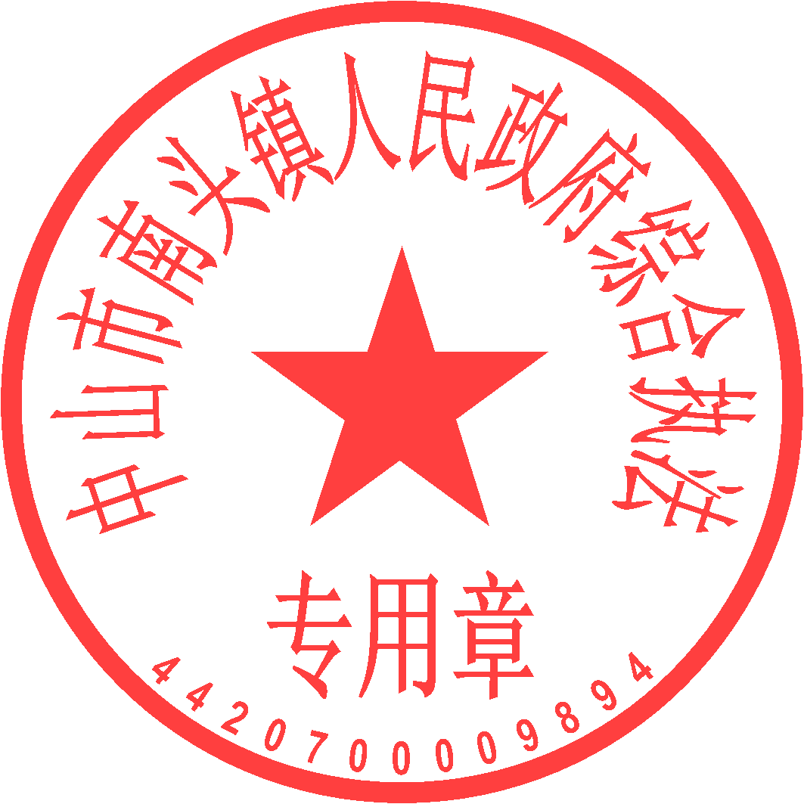
中山市南头镇人民政府
（印章）
2025年6月10日

